课程教案
《工程项目管理》
2006---2007 学年 第 二 学期
授课专业：房地产经营与估价专业
授课班级：05 房地产经营与估价
计划学时：54
主讲教师：魏晓晶
辽宁商贸职业学院技术经济系
二 00 七 年 八 月

教 案
魏晓晶
建设项目建设程序
建设项目的分类
通过本次课的学习，使学生了解什么是工程项目管理，掌握建
设项目的建设程序和项目管理的应用。


教 案
魏晓晶
第一节
建筑工程项目管理的主体
一、建筑工程项目管理
二、工程项目建设管理的主体
三、工程项目管理的类型
第二节 建筑工程项目管理的分类及涵义
课程内容 一、建筑工程项目管理的分类
二、承包商的项目管理
重点：
重点、难点 1. 工程项目建设管理的主体
2. 项目部的主要模式
通过本次课的学习，使学生掌握项目管理的类型及项目部的主
课后小结 要模式。


教 案
魏晓晶
1. 项目经理的责、权、利
2. 项目经理的素质
二、项目经理的任务
三、项目经理的地位
四、项目经理的作用
重点：
2. 项目经理的责、权、利是什么？
通过本次课的学习，让学生了解到什么是项目经理，项目经理
课后小结 的作用和职责到底是什么。


教 案
魏晓晶
七、项目经理部的构建
（二）项目经理部的部门设置
八、项目经理部的解体
一、采取施工项目经理承包责任制的原因
二、施工项目经理承包责任制的含义
三、施工项目经理承包责任制的作用
四、施工项目经理承包责任制的特点
第五节 工程项目的承包风险管理
一、工程项目风险因素的分析
二、风险的控制
二、建造师的资格
课后作业 注册建造师的执业要求有什么规定？
课后小结 通过本次课的学习，使学生了解项目经理承包责任制的必要


教 案
魏晓晶
课件与案例分析相结合授课
1. 一级建造师、二级建造师执业要求有什么不同
非典拖延工期 承包商该怎么办？
非典疫情使不少在建工程停工，根据《合同法》和建设部２０
课程内容 ０１建设工程施工合同示范文本对“不可抗力”的定义，这种流行
性疾病应属不能预见、不能避免并不能克服的客观情况，构成不可
抗力，从而也对发包人和承包人的合同权利义务产生相应的影响。
那么承包商有那些权利义务？不可抗力下的费用如何负担呢？
难点：


通过本案例分析，使学生掌握不可抗力下承包人有哪些权利义
课后小结 务，以及不可抗力作用下的费用如何负担。
教 案
魏晓晶
第四章 建筑工程合同
第一节 合同法律法规概述
一、合同法律关系
（一）合同法律关系概述
（二）合同法律事实
二、担保制度
（一）担保及其目的
（二）担保的方式
二、索赔的依据
重点：担保的种类
课后作业
课后小结
通过本次课的学习，使学生掌握建设工程施工合同的订立，建


设工程索赔的种类及依据。
教 案
魏晓晶
课件与案例分析相结合授课
1.索赔费用构成
2.编写索赔通知书
（一）施工索赔程序
重点：
索赔的程序
难点：
索赔意向通知书
施工合同的主要内容有哪些？


通过本次课的学习，使学生掌握如何来索赔及施工合同的管
教 案
魏晓晶
（一）投标程序
（二）投标过程
重点:
重点、难点 1. 做招标书
2. 制做投标书
课后作业
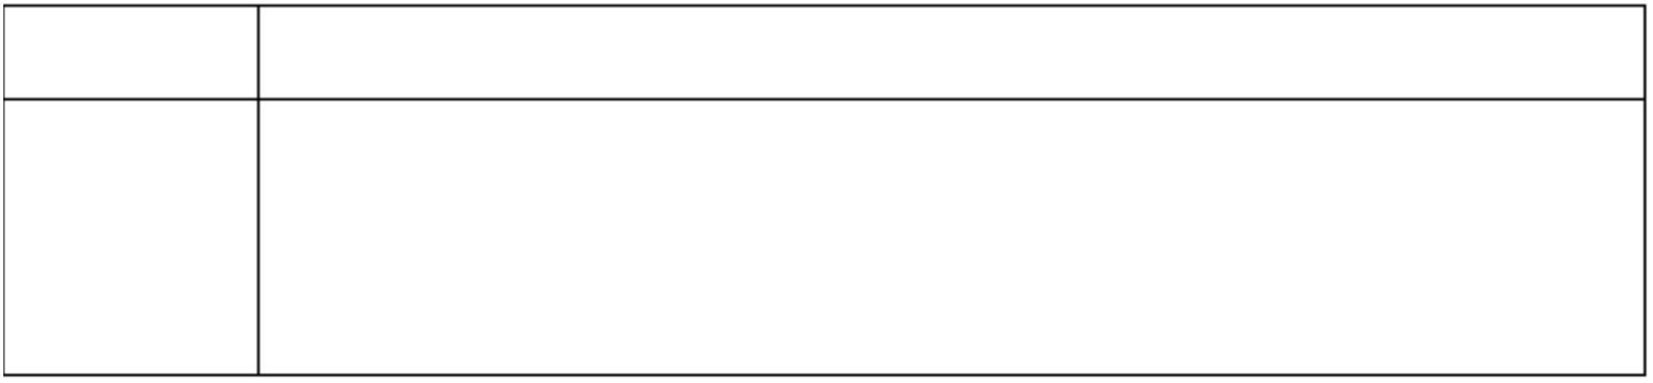

简述建筑工程施工招标的程序?
通过本次课的学习 ,使学生掌握投标的程序 ,为学习投标的技巧
教 案
魏晓晶
1. 投标决策阶段的划分
2. 投标技巧研究
四、投标决策与技巧
（一）投标决策的涵义
（二）投标决策阶段的划分
（三）影响投标决策的主观因素
（四）决定投标或弃标的客观因素及情况
课程内容 （五）投标技巧
开标前的技巧研究：
开标后的投标技巧研究
在中华人民共和国境内必须招标的项目
案例分析
重点：
投标决策阶段划分
重点、难点
难点：
投标技巧的研究
课后作业 1. 如何进行对投标人的资格审查？


2. 《中华人民共和国招标投标法》规定哪些工程必须招标？
通过本次课的讲授及案例分析，使学生掌握投标的程序及投标时
教 案
魏晓晶
1. 流水施工的主要参数
第五章 流水施工原理
第一节 流水施工的基本概念
一、组织施工的三种基本方式
二、组织施工三种方式的特点
三、组织流水施工的要点
四、流水施工的表达方式
第二节 流水施工的主要参数
一、工艺参数
二、空间参数
三、时间参数
第三节 流水施工的分类及计算
一、有节奏流水
重点:
重点、难点 流水施工的主要参数


难点:
等节奏流水的计算
课后作业 1.什么叫工作面,最小工作面及最小劳动组合？
通过本次课的学习，使学生掌握等节奏流水的计算，及各技术间
课后小结 歇和组织间歇的时间的确定。
教 案
魏晓晶
一、施工准备工作的意义
二、施工准备工作的分类
三、施工准备工作的内容
（一）技术经济资料准备


（二）施工现场准备
（三）劳动要素准备
（四）冬雨期施工准备
通过本次课的学习,使学生掌握建筑工程施工组织的基本原则，
及施工组织设计的分类。
教 案
魏晓晶
一、施工组织总设计的主要作用、依据
二、施工组织总设计的内容和深度
三、施工组织总设计编制程序及方法
第八章 劳动力要素管理
第一节 施工机具管理
三、施工机具的选择、使用、保养和维修
第二节 施工材料管理
一、施工人员管理概述


二、项目部的劳动组织、施工人员的劳动纪律和劳动保护
重点、难点 重点：施工组织总设计编制的程序、方法
2. 施工组织总设计编制的方法？
通过本次课的学习，使学生掌握施工组织总设计编制的方法，以
课后小结
及对施工机具有一定的认识，为实习打下基础。
教 案
魏晓晶
1. 网络的基本表达方式
第九章 网络计划技术
2、网络图的种类
三、网络计划的组成
四、网络计划的基本概念
（一）紧前工作、紧后工作、平行工作
（二）内向箭线和外向箭线
（三）逻辑关系
第二节 网络计划的绘制


课后作业 F 的紧后工作为 B、C
通过本次课的学习，使学生掌握双代号网络图绘制的方法，网络
图与横道图的区别。
教 案
（1）持续时间 D （2）工期 T （3）网络计划中工作的时间参数
二、双代号网络计划时间参数的计算
课 程 ES =ES +D
i-j h-j
ES =max﹛ES +D ﹜（h=1，2，…n）
h-i
总时差的计算：
TF =LS -ES
i-j i-j
i-j
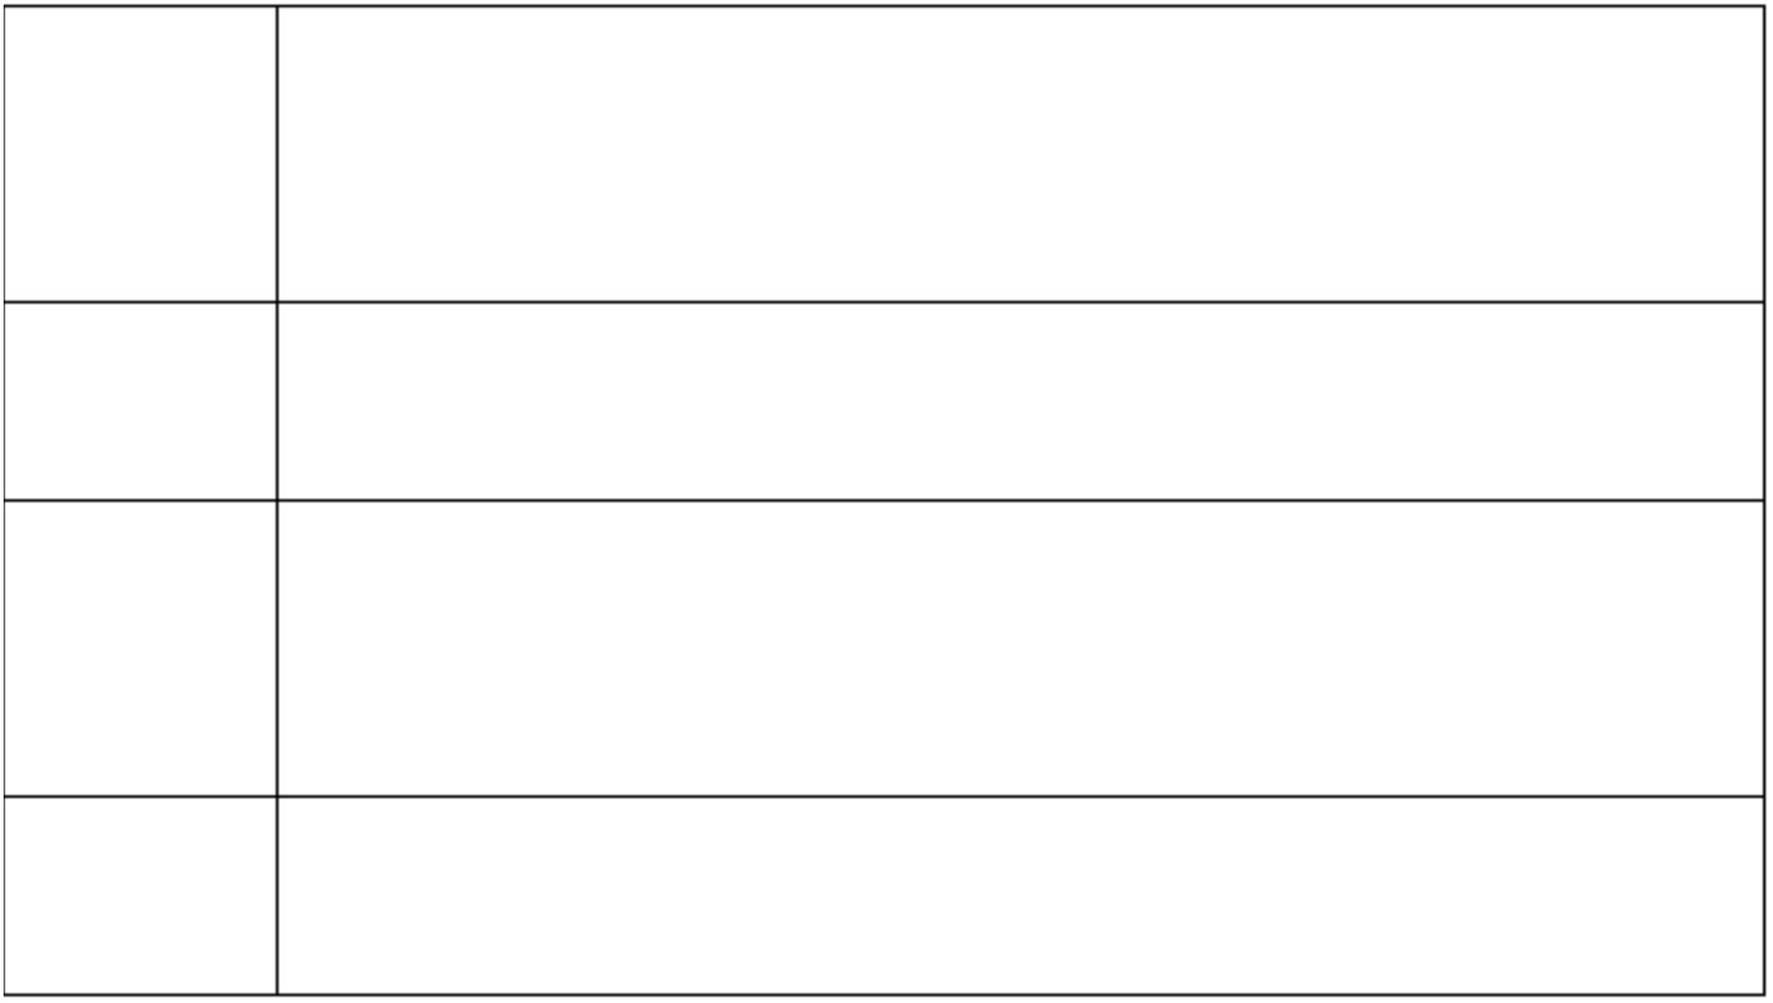

自由时差的计算：
课 后
小结
通过本次课的学习，使学生掌握双代号网络图的时间参数计算。
教 案
魏晓晶
一、根据已知条件绘图
1、A、B 的紧前工作为 C
B 的紧前工作为 D
3、A 的紧前工作为 B、C、D
B、C、D 的紧后工作为 E
C、D 的紧后工作为 F
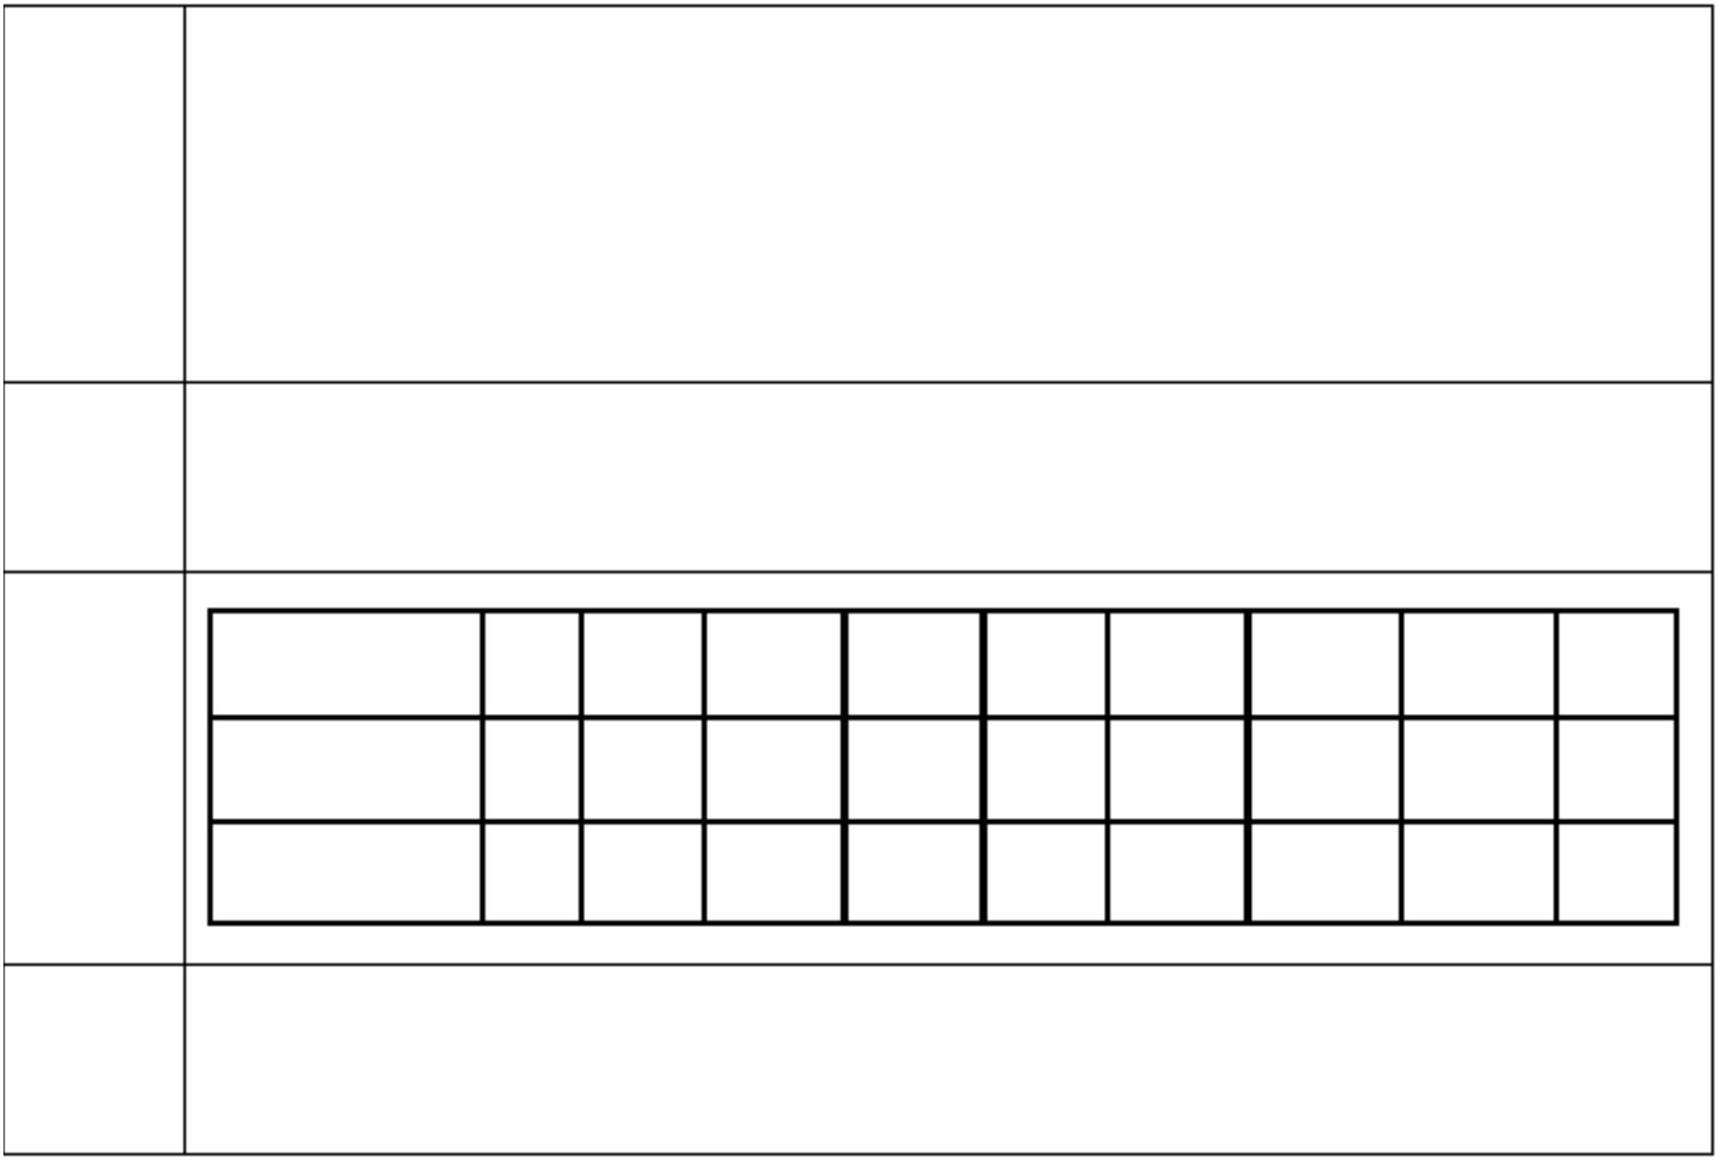

计算各时间参数及指出关键线路
3
5
3
5
4
1
2
7
3
2
5
4
6
2
重点：
各时间参数的计算
课后作业
课后小结
通过本次课的计算，是学生掌握时间参数计算及确定关键线路。
教 案
双代号网络图的案例分析
背景:
某工程双代号施工网络计划见下图，该进度计划已经监理工程师
审核批准，合同工期为 23 个月。
1、该施工网络计划的计算工期为多少个月？关键工作有哪些？
2、计算工作 B、C、G 的总时差和自由时差。
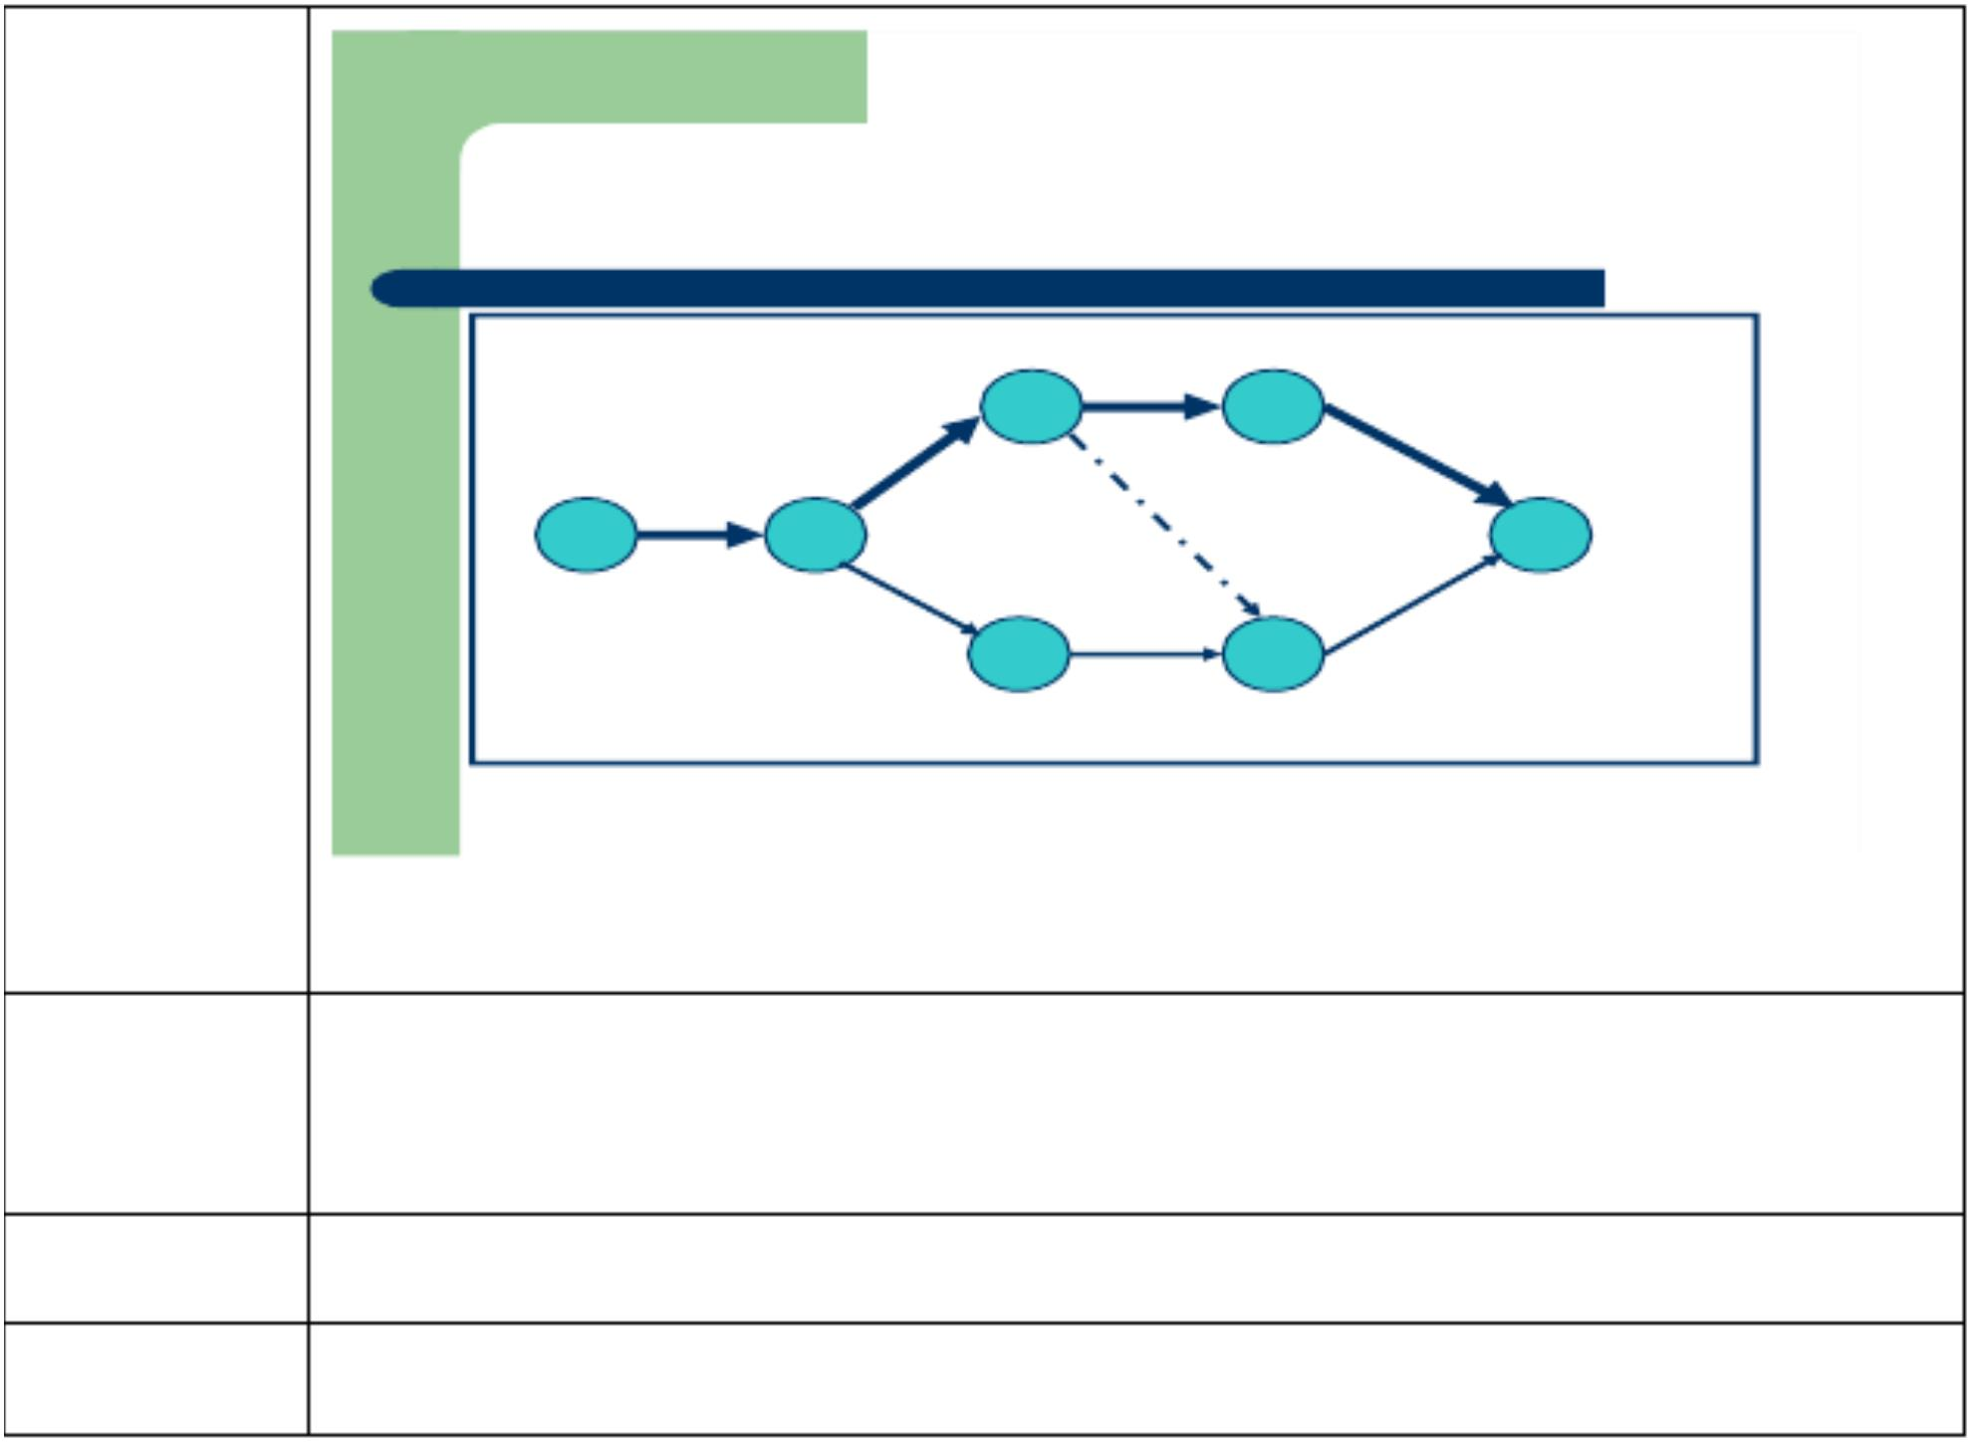

A
C
D
F
2
4
6
4
2
6
8
1
5
8
G
7
H
3
6
11
4
重点、
难点
课后
作业
课后
小结
难点：找出所有的紧后工作和紧前工作
通过本次课的练习，使学生能灵活运用双代号网络图的时间参数。
教 案
10.1.1 单位工程施工组织设计的任务及编制依据
10.2 施工方案
10.2.1 确定施工程序
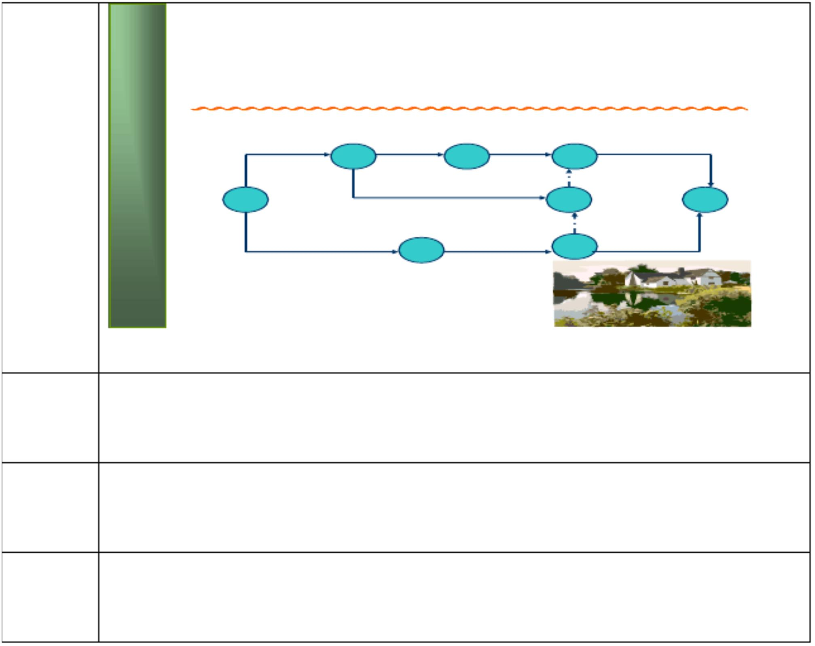

10.2.4 选择施工方法和施工机械
10.3 施工进度计划
10.3.1 施工进度计划的作用
10.3.2 施工进度计划的表示方法
10.3.3 编制步骤和内容
重点：施工方案的选择
课 后 1. 施工方案包括哪些内容?
通过本次课的学习 ,使学生掌握施工顺序和施工方法 ,为绘制施工
平面图打下基础。
教 案
1. 单位工程施工平面图的内容
2. 单位工程施工平面图设计的依据
10.3.3 编制步骤
③ 确定劳动量及机械台班量
④ 计算确定施工过程的延续时间
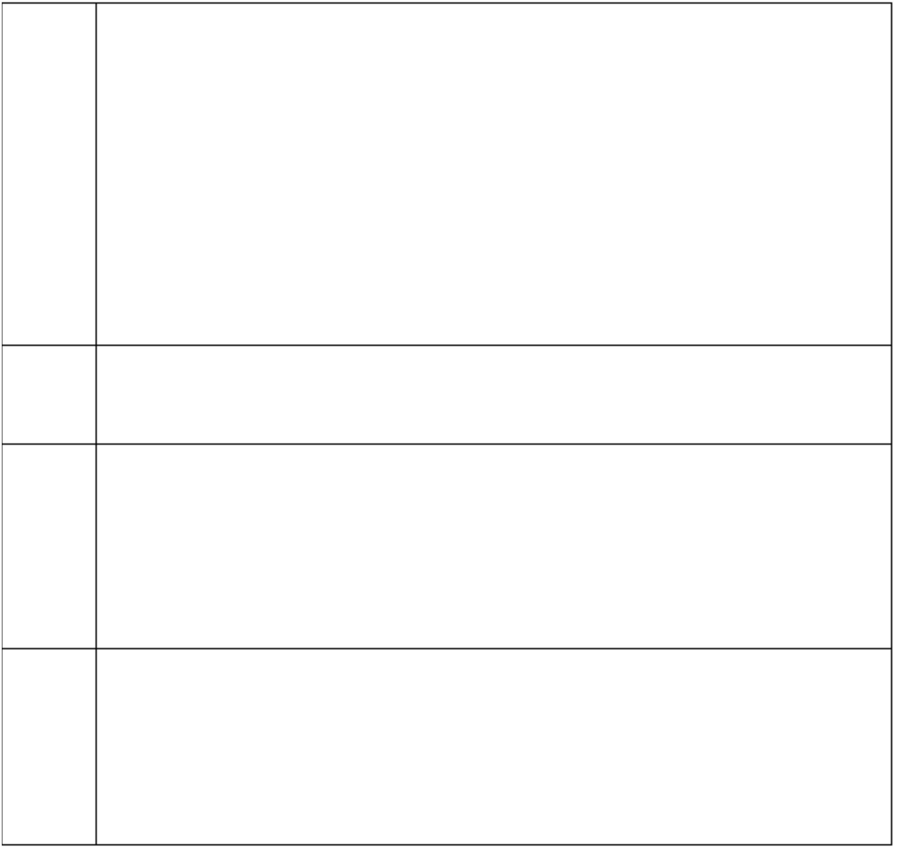

⑥ 检查与调整施工进度计划
10.3.4 施工进度计划编制的程序
10.3.5 编制资源需用量计划
10.4 单位工程施工平面图
课 后 1. 单位工程施工进度计划的编制步骤是怎样的?
通过本次课的学习，使学生掌握单位施工平面图的内容及依据，为下
一步绘制平面图做准备。
教 案
1. 起重及垂直运输机械的布置
2. 临时设施的布置
2．固定式垂直运输设备
（二）确定搅拌站、仓库和材料、构件堆场以及工厂的位置
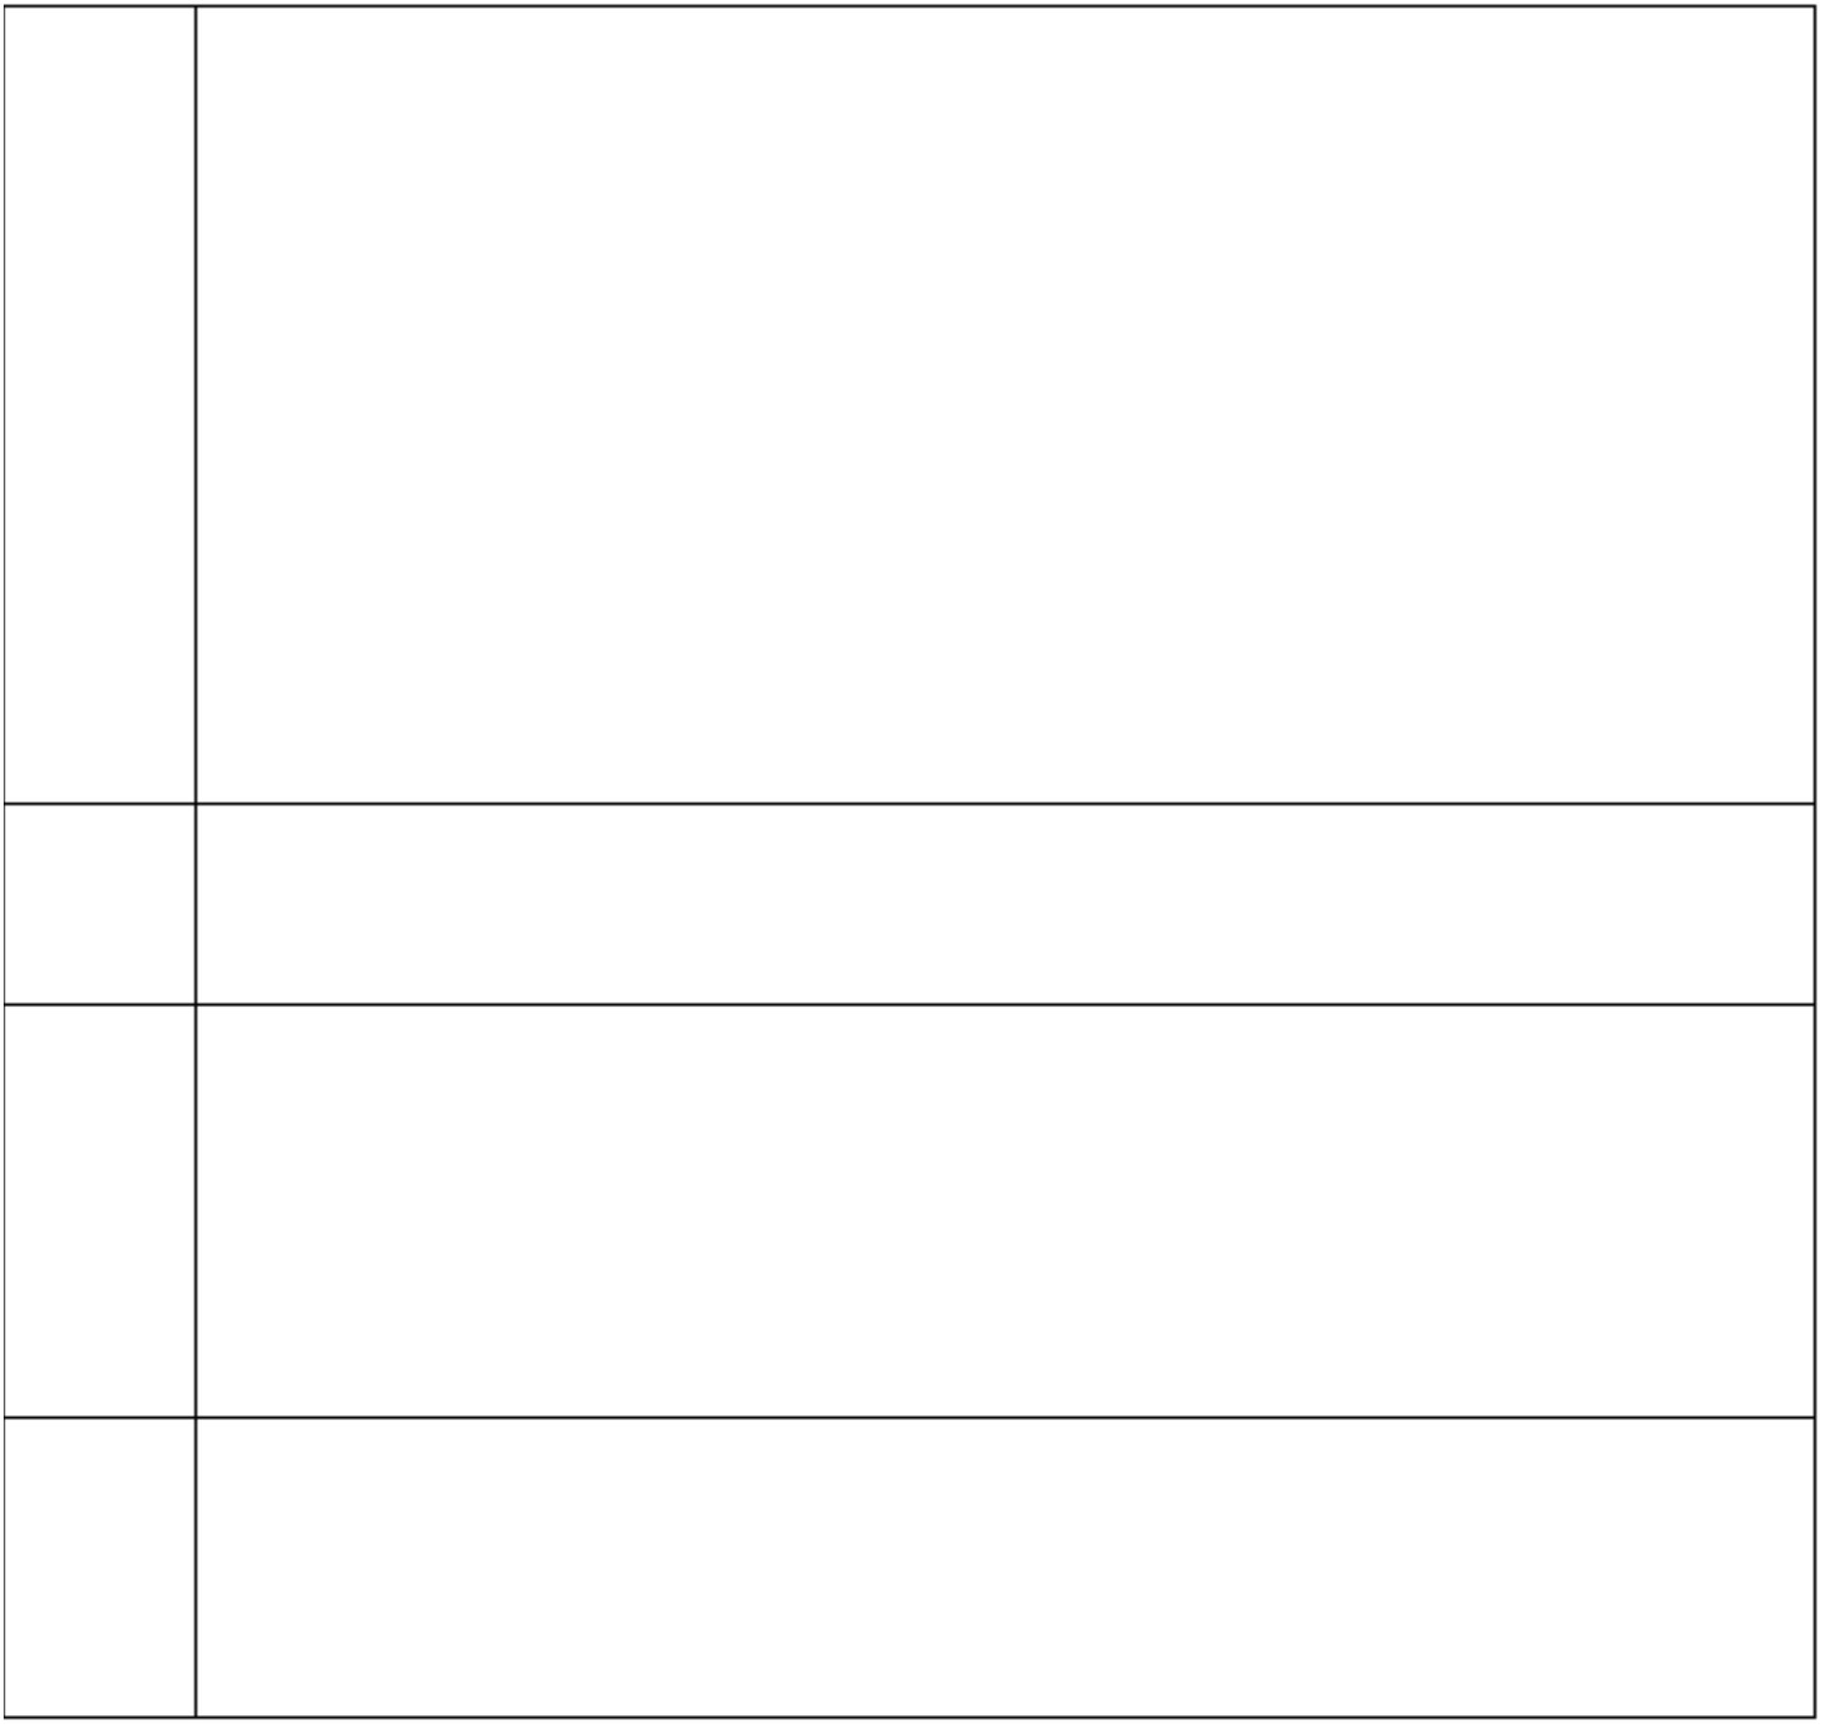

（三）运输道路的布置
（四）临时设施的布置
（五）布置水电管网
1．施工水网
（1）管线的布置
（2）消火栓
2、施工供电布置
本工程为一公寓小区，有 9 栋高层公寓和整套服务用房组成，东临
课 后 城市道路，西北面紧靠运河，南面是拟建中的另一建筑物。9 栋公寓呈
环形布置，中央是一座大型地下车库，其它服务设施分布在公寓群附近。
绘制施工平面图。
课 后
小结
教 案
1.成本构成
2.成本控制的措施
课 程 11.1 工程项目成本概述
内 容 11.1.2 工程项目成本的分类
11.1.4 施工成本管理的任务


（一）施工成本预测 （二）施工成本计划
（三）施工成本控制 （四）施工成本核算
（五）施工成本分析 （六）施工成本考核
11.2 建筑工程施工成本控制的步骤和方法
11.2.1 工程项目成本控制的原则
11.2.2 工程项目成本控制的措施
11.2.3 施工成本控制的步骤
11.2.4 施工成本控制的方法
重点：
1.工程项目成本构成
2.工程项目成本控制的措施
2.施工成本分析的方法
课 后
小结
通过本次课的学习,使学生掌握成本控制的方法。
教 案
1. 项目成本考核的内容
2. 质量管理的基础工作
内 容 11.3.2 工程项目成本核算的方法
11.3.3 工程项目成本分析的内容


11.3.4 成本分析的方法
11.4 工程项目成本考核
11.4.3 项目成本考核的实施
课 后 1.全面质量管理的基本内容
作业 2.质量管理的基本工作
课 后 通过本次课的学习,使学生掌握成本考核的内容。
小结
教 案
12.2 工程质量保证体系
课 程
12.2.2 建设监理单位的质量检查体系
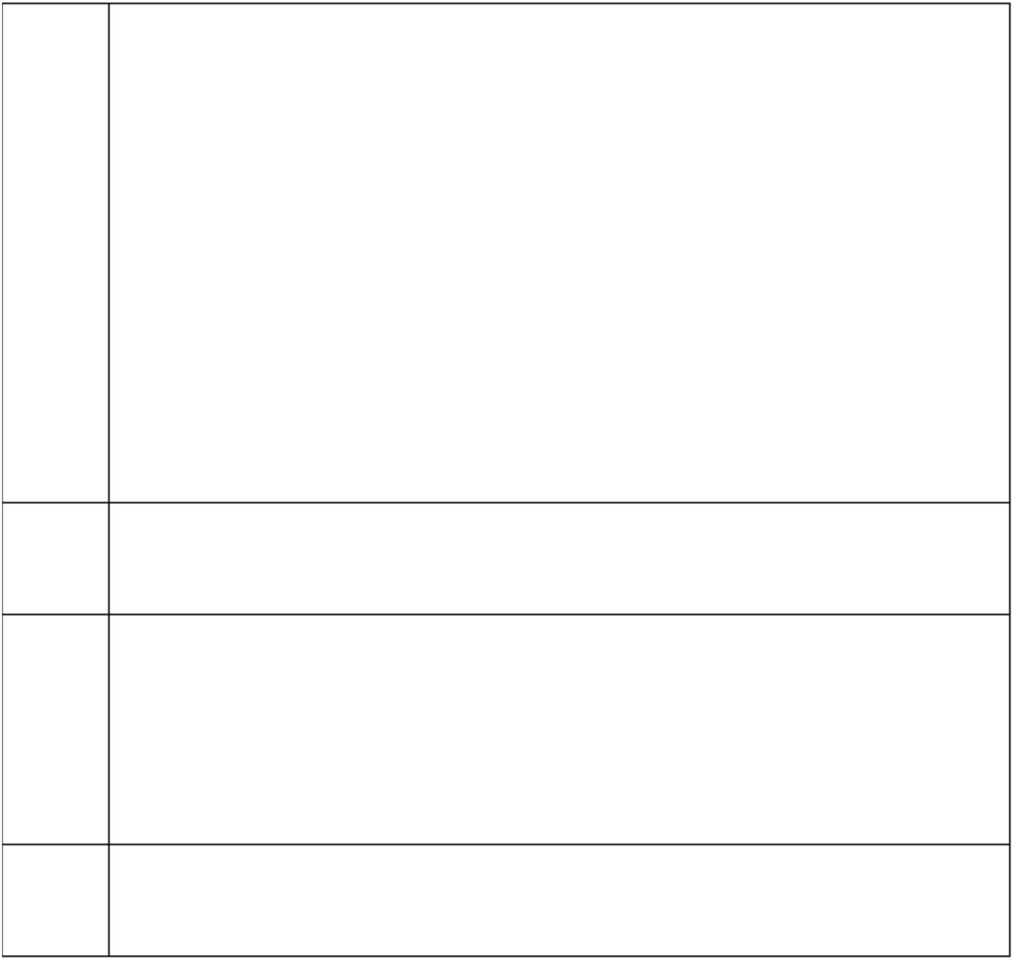

12.3.1 质量管理的四个阶段
12.3.2 质量管理的统计方法
12.3.3 建筑工程质量检查、控制、验收、评定及不合格工程的处理
12.3.4 质量管理体系标准
12.4 建筑工程安全生产管理
12.4.1 安全生产的基本概念
12.4.2 建设工程安全生产管理，坚持安全第一、预防为主的方针
12.4.3 施工单位的安全责任
1.安全事故处理的方法
通过本次课的学习,使学生掌握 PDCA 循环,了解施工单位的安全责
任。
教 案
授课
教师
授课
形式
教学
任务
1. 工程项目竣工验收程序
2. 工程项目竣工验收应具备的条件
13.1 概
13.1.1 工程项目竣工与竣工验收的概念
13.1.2 工程项目竣工验收的依据


13.2 工程项目竣工质量验收
13.2.1 单位（子单位）工程竣工质量验收
13.3 工程项目竣工验收程序
13.4.4 工程保修与回访
重点、 重点: 工程项目竣工验收应具备的条件
难点
课 后
1.建筑工程质量验收的层次划分及标准
作业
课 后
小结
通过本次课的学习,使学生掌握竣工验收的程序。


